- ОБЩЕЕ УКАЗАНИЕ  - Панельная LTE ( 4G) антенна, коэффициентом усиления 14 dBi. Устанавливается в местах слабого приема 4G / 3G сигнала. Предназначена для работы в системах беспроводной передачи данных LTE, WiMAX ( 4G, Yota) в перекрывающем диапазоне частот ( см. технические характеристики антенны)  - Антенна предназначена для эксплуатации при температуре окружающей среды от - 40°С до + 60°С и относительной влажности не более 95% при температуре +25°С.  - Применяется как самостоятельная антенна, для увеличения дальности приема сигнала от БС ( базовой станции ).  - ОСНОВНЫЕ ТЕХНИЧЕСКИЕ ХАРАКТЕРИСТИКИ АНТЕННЫ   | - ПОДГОТОВКА К РАБОТЕ И ПОРЯДОК УСТАНОВКИ АНТЕННЫ  - Не пытайтесь самостоятельно разбирать или ремонтировать антенну или ее части, а также вносить изменения в конструкцию.  - Антенна устанавливается на мачту или кронштейн с помощью крепежа входящего в комплект.  - Антенна ориентирована в сторону источника сигнала.  - Для точной настройки антенны на источник сигналя используйте утилиту мониторинга ( обычно поставляется в виде ПО от вашего оборудования, модема ).  - Для герметизации используйте силиконовый герметик и изоленту, установите ВЧ кабель на антенну и нанесите герметик на разъем и обмотайте его целиком изолентой – это исключит возможное проникновение влаги под разъем.  - После точной настройки положения антенны зафиксируйте ее с помощью затяжки всех резьбовых соединений.  - Антенна не заземлена по постоянному току на корпус.  - Антенна должна устанавливаться на заземлению мачту.  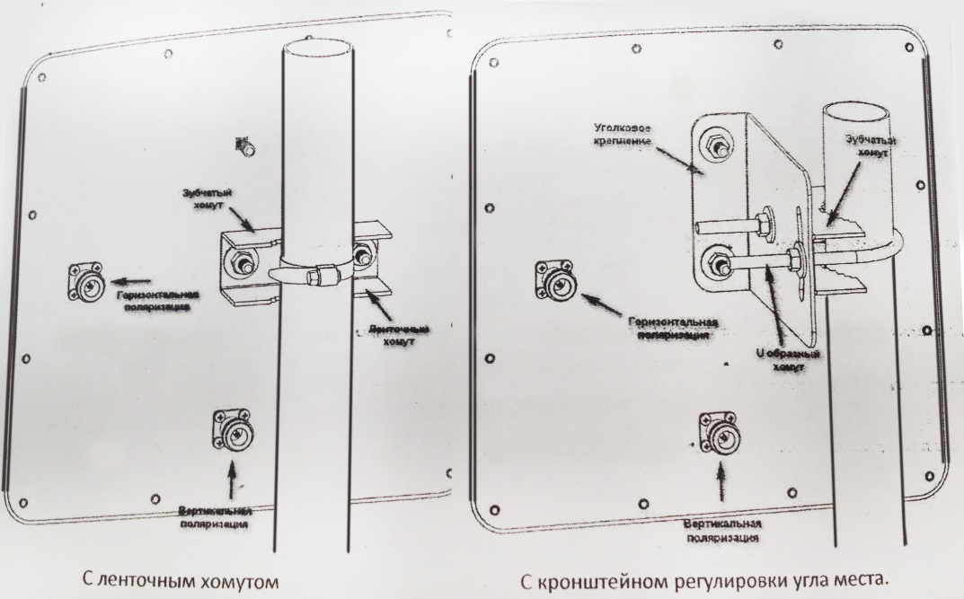  - ОТВЕТСТВЕННОСТЬ  - Изготовитель не несет ответственности за любой ущерб причинённый прямо или косвенно оборудованию сопряженному с изделием.
  Рабочий диапазон частот, МГц | 2500-2700
  Коэффициент усиления антенны | 14дБ. ± 0,6 dBi.
  Поляризация | Линейная, выбирается при установке
  Максимальная подводимая мощность, Вт | Не более 100
  Входное сопротивление, Ом | 50
  В горизонтальной плоскости, градусов | ±15
  В вертикальной плоскости, градусов | ±14
  Исполнение | Всепогодное
  Температура эксплуатации °С | - 40... +60
  Допустимая ветровая нагрузка, м/с | 30
  Тип используемого разъема | N тип ( мама )
  Размеры в собранном виде, мм | 380 х 380 х 120
3. ПОДГОТОВКА К РАБОТЕ И ПОРЯДОК УСТАНОВКИ АНТЕННЫ  - Не пытайтесь самостоятельно разбирать или ремонтировать антенну или ее части, а также вносить изменения в конструкцию.  - Антенна устанавливается на мачту или кронштейн с помощью крепежа входящего в комплект.  - Антенна ориентирована в сторону источника сигнала.  - Для точной настройки антенны на источник сигналя используйте утилиту мониторинга ( обычно поставляется в виде ПО от вашего оборудования, модема ).  - Для герметизации используйте силиконовый герметик и изоленту, установите ВЧ кабель на антенну и нанесите герметик на разъем и обмотайте его целиком изолентой – это исключит возможное проникновение влаги под разъем.  - После точной настройки положения антенны зафиксируйте ее с помощью затяжки всех резьбовых соединений.  - Антенна не заземлена по постоянному току на корпус.  - Антенна должна устанавливаться на заземлению мачту.  - ОТВЕТСТВЕННОСТЬ  - Изготовитель не несет ответственности за любой ущерб причинённый прямо или косвенно оборудованию сопряженному с изделием. | - ОБЩЕЕ УКАЗАНИЕ  - Направленная LTE ( 4G) антенна, коэффициентом усиления 18 dBi. Устанавливается в местах слабого приема 4G / 3G сигнала. Предназначена для работы в системах беспроводной передачи данных LTE, WiMAX ( 4G, Yota) в перекрывающем диапазоне частот ( см. технические характеристики антенны)  - Антенна предназначена для эксплуатации при температуре окружающей среды от - 45°С до + 55°С и относительной влажности не более 95% при температуре +25°С.  - Применяется как самостоятельная антенна, для увеличения сигнала приема от БС ( базовой станции ).  - ОСНОВНЫЕ ТЕХНИЧЕСКИЕ ХАРАКТЕРИСТИКИ АНТЕННЫ
  Рабочий диапазон частот, МГц | 2500-2700
  Коэффициент усиления антенны | 18дБ. ± 0,6 dBi.
  Поляризация | Линейная, выбирается при установке
  Максимальная подводимая мощность, Вт | Не более 100
  Входное сопротивление, Ом | 50
  В горизонтальной плоскости, градусов | ±15
  В вертикальной плоскости, градусов | ±14
  Исполнение | Всепогодное
  Температура эксплуатации °С | - 45... +55
  Допустимая ветровая нагрузка, м/с | 25
  Тип используемого разъема | N тип ( мама )
  Размеры в собранном виде, мм | 120 х 120 х 800

